г.

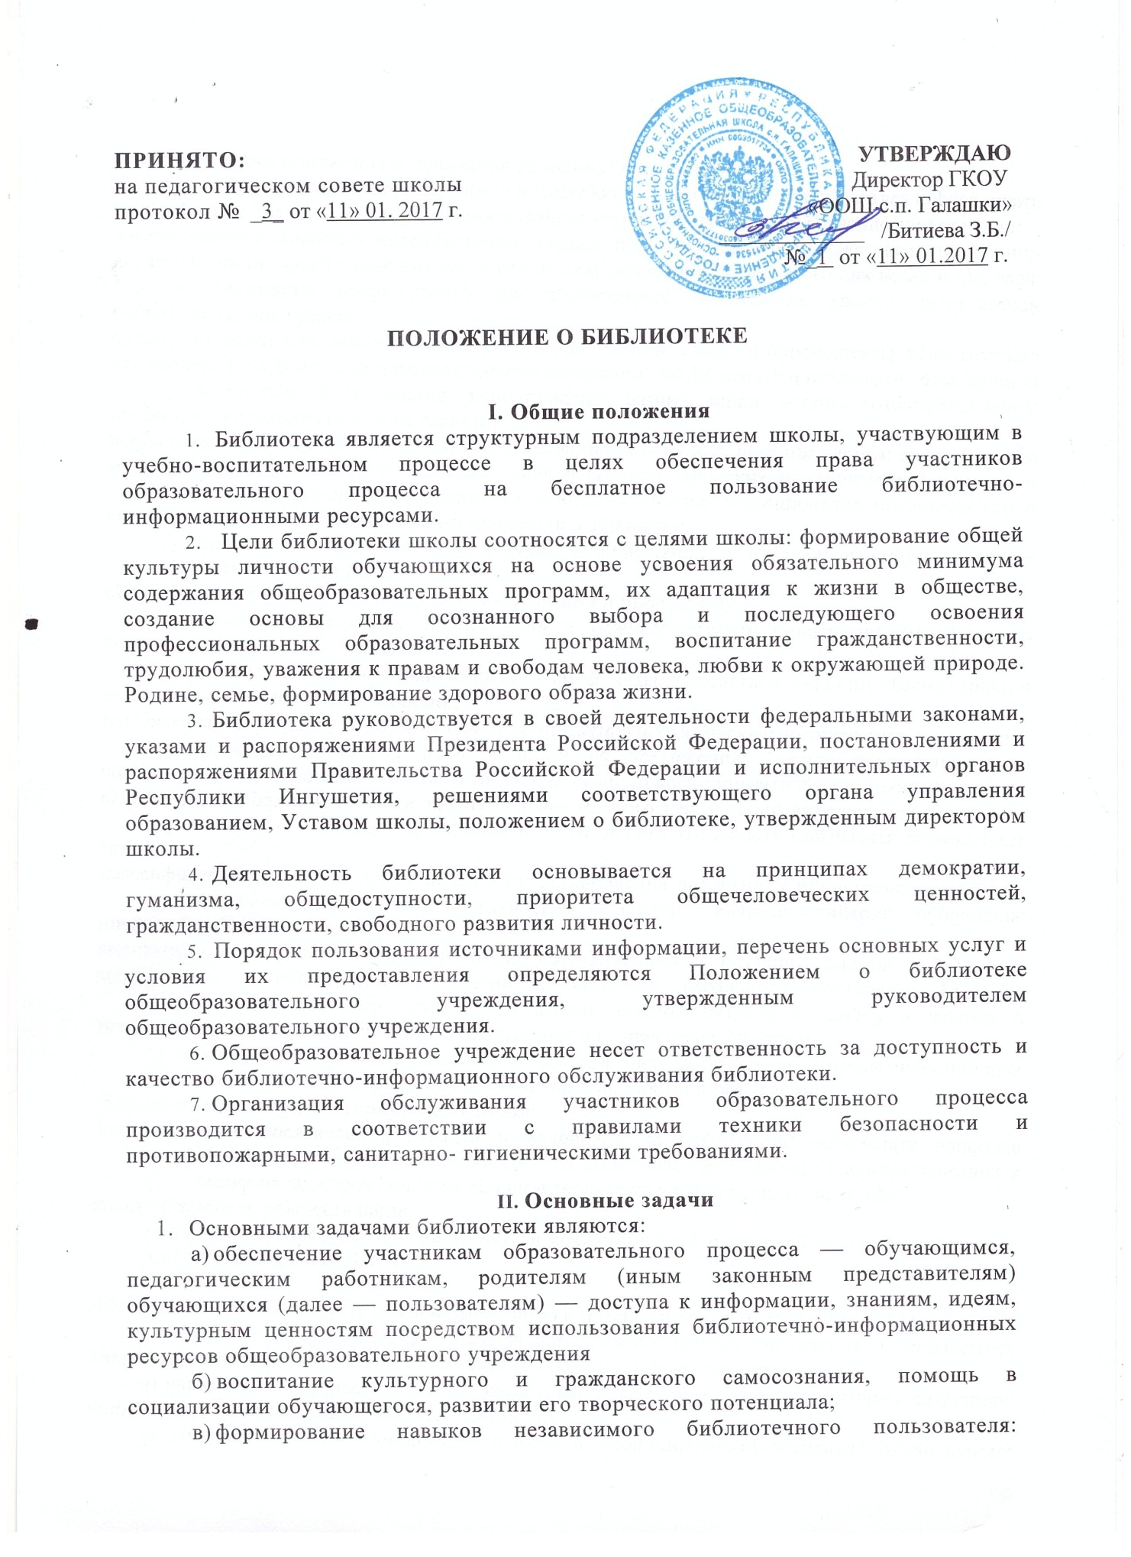

обучение поиску, отбору и критической оценке информации;

г) совершенствование предоставляемых библиотекой услуг на основе внедрения новых информационных технологий и компьютеризации библиотечно-информационных процессов, формирование комфортной библиотечной среды.

1. Основные функции
2. Для реализации основных задач библиотека:

а) формирует фонд библиотечно-информационных ресурсов общеобразовательного учреждения:

* комплектует универсальный фонд учебными, художественными, научными, справочными, педагогическими и научно-популярными документами на традиционных и нетрадиционных носителях информации;
* пополняет фонд информационными ресурсами сети Интернет, базами и банками данных других учреждений и организаций;
* аккумулирует фонд документов, создаваемых в общеобразовательном учреждении (публикаций и работ педагогов общеобразовательного учреждения, лучших научных работ и рефератов обучающихся и др.);
* осуществляет размещение, организацию и сохранность документов;

б) создает информационную продукцию:

* осуществляет аналитико-синтетическую переработку информации;
* организует и ведет справочно-библиографический аппарат: каталоги (алфавитный, систематический), картотеки (систематическую картотеку статей, тематические картотеки), электронный каталог, базы данных по профилю общеобразовательного учреждения;
* разрабатывает рекомендательные библиографические пособия (списки, обзоры, указатели и т.п.);
* обеспечивает информирование пользователей об информационной продукции;

в) осуществляет дифференцированное библиотечно-информационное обслуживание обучающихся:

* предоставляет информационные ресурсы на различных носителях на основе изучения их интересов и информационных потребностей;
* организует обучение навыкам независимого библиотечного пользователя и потребителя информации, содействует интеграции комплекса знаний, умений и навыков работы с книгой и информацией;
* оказывает информационную поддержку в решении задач, возникающих в процессе их учебной, самообразовательной и досуговой деятельности;
* организует массовые мероприятия, ориентированные на развитие общей, и читательской культуры личности, содействует развитию критического мышления;

г) осуществляет дифференцированное библиотечно-информационное обслуживание педагогических работников:

* выявляет информационные потребности и удовлетворяет запросы, связанные с обучением, воспитанием и здоровьем детей;
* выявляет информационные потребности и удовлетворяет запросы в области педагогических инноваций и новых технологий;
* содействует профессиональной компетенции, повышению квалификации, проведению аттестации;
* осуществляет текущее информирование (дни информации, обзоры новых поступлений и публикаций), информирование руководства общеобразовательного учреждения по вопросам управления образовательным процессом;

д) осуществляет дифференцированное библиотечно-информационное обслуживание родителей (иных законных представителей) обучающихся;

* удовлетворяет запросы пользователей и информирует о новых поступлениях в библиотеку;
* консультирует по вопросам организации семейного чтения, знакомит с информацией по воспитанию детей;
* консультирует по вопросам учебных изданий для обучающихся.

**IV. Организация деятельности библиотеки**

1. Библиотечно-информационное обслуживание осуществляется на основе библиотечно-информационных ресурсов в соответствии с учебным и воспитательным планами общеобразовательного учреждения, программами, проектами и планом работы библиотеки.
2. Спонсорская помощь, полученная библиотекой в виде целевых средств на комплектование фонда и закупку оборудования, не влечет за собой снижения нормативов

и (или) абсолютных размеров финансирования из бюджета общеобразовательного учреждения.

1. В целях обеспечения модернизации библиотеки в условиях информатизации образования и в пределах средств, выделяемых учредителями, общеобразовательное учреждение обеспечивает библиотеку:

* гарантированным финансированием комплектования библиотечно­-информационных ресурсов (в смете учреждения выводится отдельно);
* библиотечной техникой и канцелярскими принадлежностями.

1. Общеобразовательное учреждение создает условия для сохранности аппаратуры, оборудования и имущества библиотеки.
2. Ответственность за систематичность и качество комплектования основного фонда библиотеки, комплектование учебного фонда в соответствии с федеральными перечнями учебников и учебно-методических изданий, создание необходимых условий для деятельности библиотеки несет руководитель общеобразовательного учреждения в соответствии с уставом учреждения.
3. Режим работы библиотеки определяется библиотекарем в соответствии с правилами внутреннего распорядка общеобразовательного учреждения. При определении режима работы библиотеки предусматривается выделение:

* двух часов рабочего времени ежедневно на выполнение внутрибиблиотечной работы;
* одного раза в месяц — санитарного дня. в который обслуживание пользователей не производится;
* не менее одного раза в месяц — методического дня.

1. В целях обеспечения рационального использования информационных ресурсов в работе с детьми и юношеством библиотека общеобразовательного учреждения взаимодействует с библиотеками Министерства культуры Российской Федерации и Республики Ингушетия.

**V. Управление. Штаты**

1. Управление библиотекой осуществляется в соответствии с законодательством Российской Федерации и Уставом школы.
2. Общее руководство деятельностью библиотеки осуществляет руководитель общеобразовательного учреждения.
3. Руководство библиотекой осуществляет библиотекарь (заведующий библиотекой), который несет ответственность в пределах своей компетенции перед обществом и руководителем общеобразовательного учреждения, обучающимися, их родителями (иными законными представителями) за организацию и результаты деятельности библиотеки в соответствии с функциональными обязанностями, предусмотренными квалификационными требованиями, трудовым договором и Уставом общеобразовательного учреждения.
4. Библиотекарь назначается директором школы, может являться членом педагогического коллектива и входить в состав педагогического совета школы.
5. Методическое сопровождение деятельности библиотеки обеспечивает специалист (методист) по учебным фондам и школьным библиотекам органа управления образованием.
6. Библиотекарь разрабатывает и представляет руководителю общеобразовательного учреждения на утверждение следующие документы:

а) положение о библиотеке, правила пользования библиотекой;

б) планово-отчетную документацию;

в) технологическую документацию.

1. На работу в библиотеку принимаются лица, имеющие необходимую профессиональную подготовку, соответствующую требованиям квалификационной характеристики по должности и полученной специальности, подтвержденную документами об образовании и (или) квалификации.
2. Работники библиотеки могут осуществлять педагогическую деятельность. Совмещение библиотечно-информационной и педагогической деятельности осуществляется работником библиотеки только на добровольной основе.
3. Трудовые отношения работников библиотеки и общеобразовательного учреждения регулируются трудовым договором, условия которого не должны противоречить законодательству Российской Федерации о труде.

**VI. Права и обязанности библиотеки**

1. Работник библиотеки имеет право:

а) самостоятельно выбирать формы, средства и методы библиотечно­-информационного обслуживания образовательного и воспитательного процессов в соответствии с целями и задачами, указанными в уставе общеобразовательного учреждения и положении о библиотеке общеобразовательного учреждения;

б) проводить в установленном порядке факультативные занятия, уроки и кружки библиотечно-библиографических знаний и информационной культуры;

в) определять источники комплектования информационных ресурсов;

г) изымать и реализовывать документы из фондов в соответствии с инструкцией по учету библиотечного фонда;

д) определять в соответствии с правилами пользования библиотекой общеобразовательного учреждения, утвержденными руководителем общеобразовательного учреждения, и по согласованию с родительским комитетом виды и размеры компенсации ущерба, нанесенного пользователями библиотеки;

е) вносить предложения руководителю общеобразовательного учреждения по совершенствованию оплаты труда, в том числе надбавок, доплат и премирования работников библиотеки за дополнительную работу, не входящую в круг основных обязанностей работников библиотеки; по компенсационным мероприятиям, связанным с вредными условиями труда (библиотечная пыль, превышение норматива работы на компьютере).

ж) участвовать в управлении общеобразовательным учреждением в порядке, определяемом уставом этого учреждения;

з) иметь ежегодный отпуск 28 календарных дней и дополнительный оплачиваемый отпуск в соответствии с коллективным договором между работниками и руководством общеобразовательного учреждения или иными локальными нормативными актами;

и) быть представленным к различным формам поощрения, наградам и знакам отличия, предусмотренным для работников образования и культуры;

к) участвовать в соответствии с законодательством Российской Федерации в работе библиотечных ассоциаций или союзов.

28. Работник библиотеки обязан:

а) обеспечить пользователям возможность работы с информационными ресурсами библиотеки;

б) информировать пользователей о видах предоставляемых библиотекой услуг;

в) обеспечить научную организацию фондов и каталогов;

г) формировать фонды в соответствии с утвержденными федеральными перечнями учебных изданий, образовательными программами общеобразовательного учреждения, интересами, потребностями и запросами всех категорий пользователей;

д) совершенствовать информационно-библиографическое и библиотечное обслуживание пользователей;

е) обеспечивать сохранность использования носителей информации, их систематизацию, размещение и хранение;

ж) обеспечивать режим работы в соответствии с потребностями пользователей и работой общеобразовательного учреждения;

з) отчитываться в установленном порядке перед руководителем общеобразовательного учреждения;

и) повышать квалификацию.

**VII. Права и обязанности пользователей библиотеки**

1. Пользователи библиотеки имеют право:

а) получать полную информацию о составе библиотечного фонда, информационных ресурсах и предоставляемых библиотекой услугах;

б) пользоваться справочно-библиографическим аппаратом библиотеки;

в) получать консультационную помощь в поиске и выборе источников информации;

г) получать во временное пользование на абонементе печатные издания и другие источники информации;

д) продлевать срок пользования документами;

е) получать тематические, фактографические, уточняющие и библиографические справки на основе фонда библиотеки;

ж) получать консультационную помощь в работе с информацией на нетрадиционных носителях при пользовании электронным и иным оборудованием;

з) участвовать в мероприятиях, проводимых библиотекой;

и) обращаться для разрешения конфликтной ситуации к руководителю общеобразовательного учреждения.

1. Пользователи библиотеки обязаны:

а) соблюдать правила пользования библиотекой;

б) бережно относиться к произведениям печати (не вырывать, не загибать страниц, не делать в книгах подчеркиваний, пометок), иным документам на различных носителях, оборудованию, инвентарю;

в) поддерживать порядок расстановки документов в открытом доступе библиотеки, расположения карточек в каталогах и картотеках;

г) пользоваться ценными и справочными документами только в помещении библиотеки;

д) убедиться при получении документов в отсутствии дефектов, а при обнаружении проинформировать об этом работника библиотеки. Ответственность за обнаруженные дефекты в сдаваемых документах несет последний пользователь;

е) расписываться в читательском формуляре за каждый полученный документ (исключение: обучающиеся 1-4 классов);

ж) возвращать документы в библиотеку в установленные сроки;

з) заменять документы библиотеки в случае их утраты или порчи им равноценными, либо компенсировать ущерб в размере, установленном правилами пользования библиотекой;

и) полностью рассчитаться с библиотекой по истечении срока обучения или работы в общеобразовательном учреждении.

1. Порядок пользования библиотекой:

а) запись обучающихся общеобразовательного учреждения в библиотеку производится по списочному составу класса в индивидуальном порядке, педагогических и иных работников общеобразовательного учреждения, родителей (иных законных представителей) обучающихся — по паспорту;

б) перерегистрация пользователей библиотеки производится ежегодно;

в) документом, подтверждающим право пользования библиотекой, является читательский формуляр;

в) читательский формуляр фиксирует дату выдачи пользователю документов из фонда библиотеки и их возвращения в библиотеку.

1. Порядок пользования абонементом:

а) пользователи имеют право получить на дом из многотомных изданий не более двух документов одновременно;

б) максимальные сроки пользования документами:

* учебники, учебные пособия - учебный год;
* научно-популярная, познавательная, художественная литература - 1 месяц;
* периодические издания, издания повышенного спроса - 15 дней;

в) пользователи могут продлить срок пользования документами, если на них отсутствует спрос со стороны других пользователей.

1. Порядок пользования «читальным залом»:

а) документы, предназначенные для работы в «читальном зале», на дом не выдаются;

б) энциклопедии, справочники, редкие, ценные и имеющиеся в единственном экземпляре документы выдаются только для работы в «читальном зале»;